Prikaz ljepote na društvenim mrežama
Schwarzkopf je njemački kozmetički brand specijaliziran za njegu kose koji se koristi u frizerskim salonima, ali možemo ga pronaći i u maloprodaji. Prve proizvode za njegu kose, točnije suhi šampon, izumio je prije 120 godina kemičar i farmaceut Hans Schwarzkopf, koji je izumio i tekuću verziju šampona. Ti su se proizvodi ubrzo proširili u cijelom svijetu, a Schwarzkopf je jedna od najuspješnijih marki i danas pripada korporaciji Henkel, koja je na vodećim pozicijama u industrijskom tržištu i u proizvodima široke potrošnje.
U reklamama ovoga branda, kao i na fotografijama na ambalaži, ženina kosa nakon farbanja kod kuće izgleda svježe, zdravo i obnovljeno, što nije istovjetno onome kako kosa tada zapravo izgleda. To mogu vidjeti na primjeru moje mame. Kvaliteta njezine kose nakon kućnog farbanja nije ništa bolja, razlika je samo u tome što su njezine sijede vlasi manje vidljive.
Zašto kosa ne izgleda jednako kao i u reklamama? Odgovor je vrlo jednostavan. Modeli se ne farbaju sami, to umjesto njih odrade profesionalci. Oni im također različitim proizvodima i tretmanima njeguju kosu. Schwarzkopf reklamira i takve proizvode, ali kosa njegovana kod kuće nikada nije ista kao i nakon posjeta frizeru. Kada bi marketinški stručnjaci prikazali pravo stanje stvari, prodaja tih proizvoda znatno bi se smanjila. Stilisti i vizažisti svojim umijećem dodatno uljepšavaju cjelokupni dojam.
Lara Staničić, 12 god.

https://www.instagram.com/p/ClqkoSnOndz/?utm_source=ig_web_copy_link&igshid=MWQ1ZGUxMzBkMA==
https://www.instagram.com/reel/CjiBVq2L11t/?utm_source=ig_web_copy_link&igshid=MWQ1ZGUxMzBkMA==
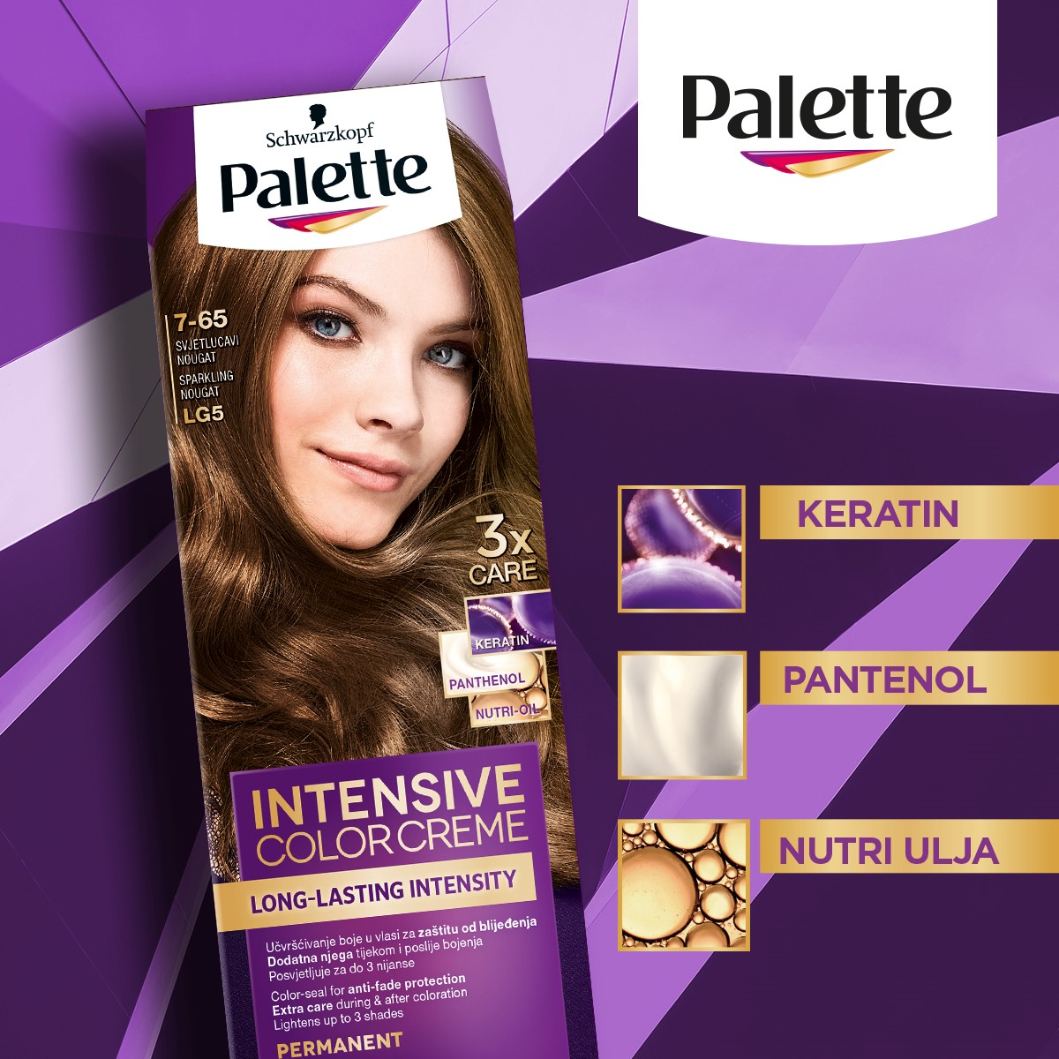
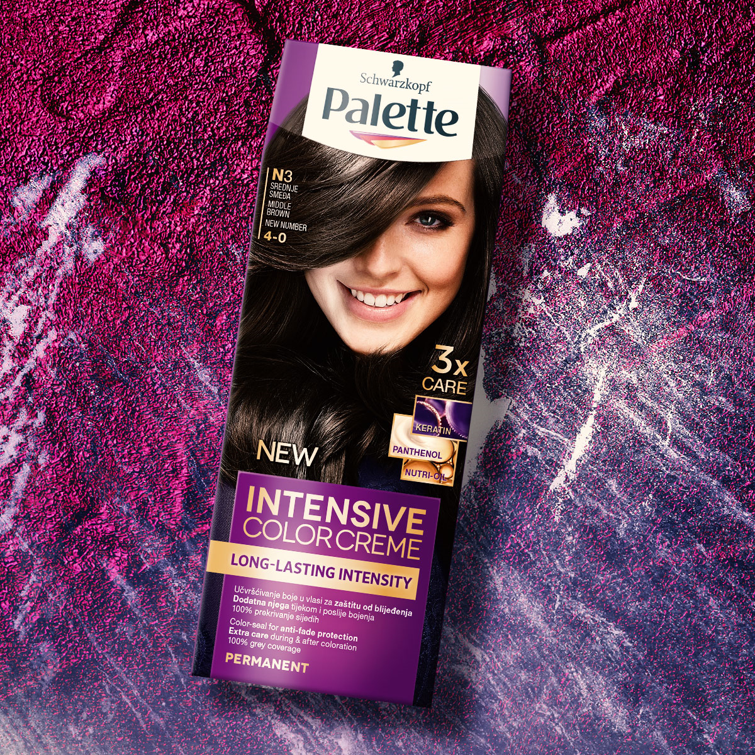

IZVORI:
https://www.facebook.com/SchwarzkopfHrvatska
https://www.instagram.com/schwarzkopfpro.croatia/
https://www.schwarzkopf.com.hr/clanci/izdvojeno/120-godisnjica-schwarzkopfa/schwarzkopf-120-godina-inovacija.html
https://www.henkel.hr/brendovi-i-poslovne-jedinice/scharzkopf-673320

